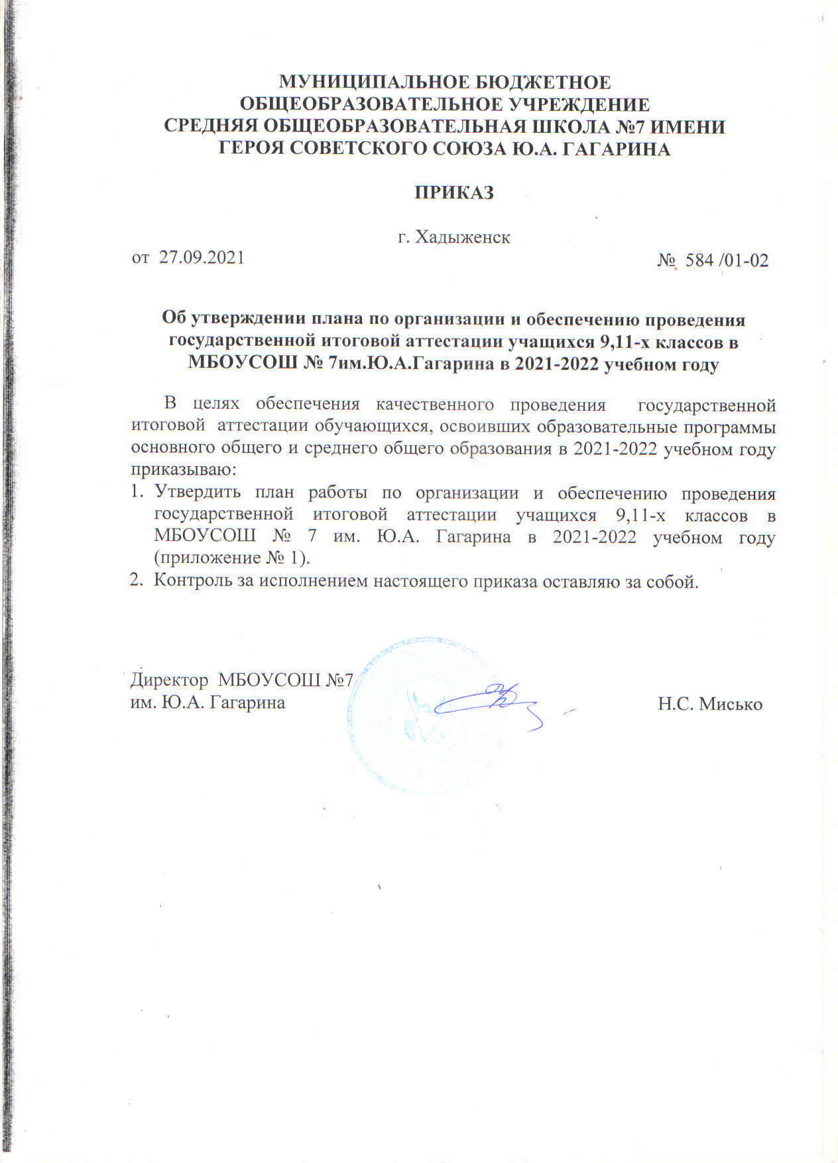
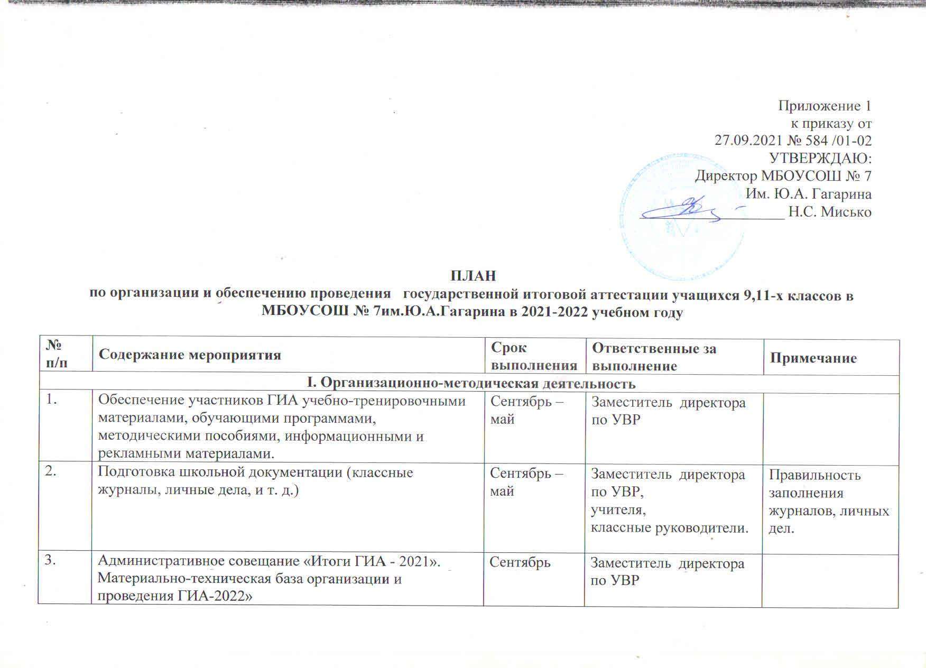

4. | Административное совещание «Дорожная карта по подготовке учащихся к ГИА-2022».  Составление и утверждение плана подготовки и проведения ГИА-2022. | Сентябрь-октябрь | Заместитель директора по УВР, учителя-предметники
5. | Оформление информационных стендов (в кабинетах, библиотеке) с отражением нормативно-правовой базы проведения  государственной итоговой аттестации выпускников 9, 11-х классов. | Октябрь – май | Заместитель директора по УВР
6. | Инструктивно-методическая работа с классными руководителями, учителями, учащимися, родителями о целях и технологии проведения ГИА-2022. | Декабрь-  март | Заместитель директора по УВР
7. | Использование Интернет-технологий и предоставление возможности учащимся и учителям работать с образовательными сайтами.  Оформление страницы общешкольного сайта «Государственная итоговая аттестация». | В течение учебного года | Заместитель директора по УВР, классные руководители
8. | Проведение обучающих семинаров, совещаний по подготовке к ГИА учащихся 9 и 11-х классов | В течение учебного года | Зам. директора по УВР,  учителя-предметники,  классные руководители
9. | Проведение административных и краевых контрольных работ для 9,11-х классов. | Ежемесячно | Заместитель  директора по УВР, учителя- предметники | 11 класс – итоговое сочинение как допуск к ГИА,  9 класс- итоговое собеседование как допуск к ГИА
10 | Составление и утверждение списков учащихся, сдающих экзамены по выбору:  11 класс  9 класс | До  01.02.2022  01.03.2022. | Заместитель  директора по УВР | Список составляет классный руководитель выпускного класса на основании заявлений учащихся
11 | Индивидуальные консультации для педагогов, учащихся по вопросам подготовки и проведения ГИА-2022. | Апрель | Заместитель директора по УВР
12 | Утверждение графиков консультаций по подготовке к экзаменам. | Сентябрь. | Заместитель директора по УВР
13 | Педагогический совет о допуске обучающихся 9,11-х классов к государственной итоговой аттестации. | Май | Директор
14 | Проведение процедуры государственной итоговой аттестации. | Май-июнь | Директор
15 | Оформление аттестатов. | Июнь | Комиссия по заполнению аттестатов | Правильность заполнения аттестатов
16 | Административное совещание «Анализ результатов ГИА-2022» (качество образовательной подготовки выпускников, уровень профессиональной компетентности педагогов). | Июнь | Заместитель директора по УВР
II. Изучение и принятие нормативных документов
1. | Создание банка нормативно – правовых документов, регламентирующих деятельность педагогического коллектива по итоговой аттестации. | Сентябрь – май | Заместитель директора по УВР
2. | Издание приказа о назначении ответственного за организацию и проведение ГИА-2022 (создание базы данных на выпускников, учёт подачи заявлений, ведение необходимой документации и др.) | Сентябрь | Директор
3. | Согласование и утверждение Дорожной карты подготовки учащихся к ГИА-2022. | Сентябрь | Директор
4. | - Подготовка базы данных по ОУ для проведения ГИА-2022.  - Сбор копий паспортов учащихся 9,11-х классов. | Октябрь | Заместитель директора по УВР, классные руководители
5. | Оформление протоколов классных часов и родительских собраний и листов ознакомления с информацией о проведении ГИА-2022. | В течение года | Классные руководители, заместитель директора по УВР
7. | Подготовка и издание приказов, регламентирующих проведение ГИА: | В течение года | Директор
 | - О допуске учащихся 9,11-х классов к государственной итоговой аттестации. | До 25.05.2022
 | - О сроках проведения ГИА. | До 25.05.2022
 | - Об окончании 2021/2022 учебного года. | До 25.05.2022
8. | Формирование отчётов по результатам ГИА-2022. Подготовка справки о качестве проведения и результатах ГИА-2022. | Июнь
III. Работа с педагогическим коллективом
1. | Обсуждение на заседаниях ШМО уровня ЗУН учащихся по итогам ГИА.  Работа с классными руководителями:  - контроль успеваемости и посещаемости учащихся;  - рекомендации по психологическим особенностям учащихся 9,11-х классов.  Разработка и формирование пакета рекомендаций для учителей-предметников по вопросам подготовки к ГИА-2022 | Сентябрь | Учителя-предметники, заместитель директора Заместитель директора по УВР
3. | Работа классного руководителя по изучению индивидуальных особенностей учащихся с целью выработки оптимальной стратегии подготовки к ГИА в форме ЕГЭ 11 класс, в форме ОГЭ, ГВЭ 9 класс. | Октябрь | Классные руководители 9,11-х классов
4. | Подготовить в кабинетах папки «Готовься к экзаменам» со следующим материалом:  - Выписка из «Порядка проведения государственной итоговой аттестации по образовательным программам среднего общего образования», «Порядка проведения государственной итоговой аттестации по образовательным программам основного общего образования».  - Расписание экзаменов;  - Бланки,  - Критерии оценивания;  - Рекомендации учителей. | В течение года | Классные руководители,  учителя – предметники
5. | Подготовка к проведению административных контрольных работ.  Проверка классных уголков по подготовке к ГИА-2022 (актуальность материалов) | Ежемесячно
6. | Контроль подготовки к ГИА-2022.  Информационная работа с учителями-предметниками и классными руководителями. | В течение учебного года | Заместитель директора по УВР
7. | Проведение педсовета «О допуске учащихся 9,11-х классов к ГИА» | Май | Директор
8. | Мероприятия по контролю работы по подготовке к экзаменам:  Проверка выполнения рабочей программы и её практической части.  Собеседования с учителями по организации повторения учебного материала.  Организация дополнительных занятий для учащихся. | В течение учебного года | Заместитель директора по УВР
IV. Работа с учащимися
1. | 1.Посещение консультаций, организованных для подготовки к ГИА.  2. Участие в тренировочных контрольных работах. | В течение года | Учителя-предметники,  заместитель директора по УВР
2. | Информирование по вопросам подготовки к ГИА-2022:  -знакомство с правилами поведения на экзаменах;  -знакомство с сайтами по подготовке ГИА-2022 | Сентябрь | Классные руководители,  учителя-предметники
3. | Знакомство с Порядком проведения государственной итоговой аттестации по образовательным программам среднего общего образования, Порядком проведения государственной итоговой аттестации по образовательным программам основного общего образования, с изменениями и дополнениями:  - Общее количество экзаменов, вынесенных на итоговую аттестацию, сроки проведения итоговой аттестации;  - Выставление итоговых отметок в аттестат. | В течение учебного года | Заместитель директора по УВР,  классные руководители
4. | Работа с демонстрационными версиями ГИА-9,11.  Индивидуальные консультации учителей-предметников по подготовке к ГИА.
5. | Составление и утверждение списков учащихся, сдающих экзамены по выбору:  11 класс  9 класс | До  01.02.2022,  01.03.2022. | Классные руководители
VI. Внутришкольный контроль (мониторинг подготовительной деятельности)
1. | Организация работы по подготовке к ГИА -2022.  Работы с учащимися «группы риска». | Октябрь | Заместитель директора по УВР
2. | Обеспечение необходимых условий для активного использования на уроках ИКТ.  Осуществление дифференцированного подхода на уроках к учащимся «группы риска». | Ноябрь | Заместитель директора по УВР
3. | Использование на уроках ИКТ.  Проведение полугодовых контрольных работ по всем предметам учебного плана. | Декабрь | Заместитель директора по УВР
4. | Работа учителей-предметников по формированию у учащихся умений и навыков работы с тестами в рамках подготовки к государственной итоговой аттестации. | Январь | Заместитель директора по УВР
5. | Формы работы учителей-предметников по контролю качества знаний. | Февраль | Заместитель директора по УВР
6. | Готовность учащихся к государственной итоговой аттестации. | Апрель | Заместитель директора по УВР

